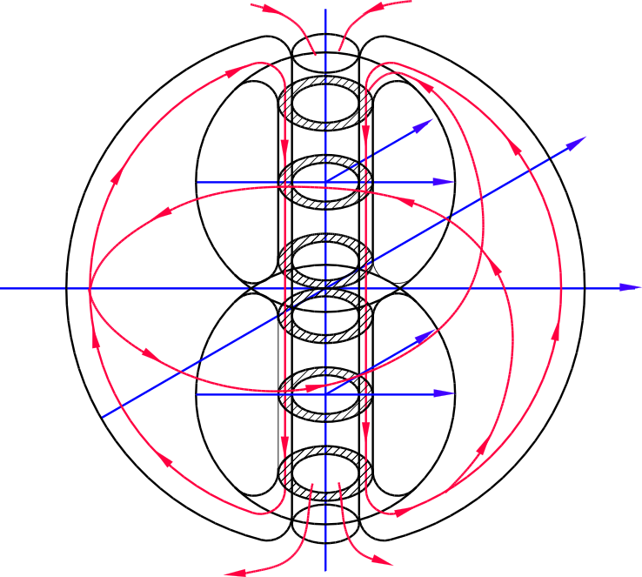

В.И.ЕЛИСЕЕВ

ОСИ КООРДИНАТ
ФИЗИЧЕСКОЙ РЕАЛЬНОСТИ

Москва, 2012 г.

